Лабораторная работа №10
Задача об обедающих мудрецах
Ланцова Яна Игоревна
Содержание

1 Цель работы
Реализовать в CPN Tools задачу об обедающих мудрецах.

2 Задание
- Реализовать в CPN Tools задачу об обедающих мудрецах.
- Вычислить пространство состояний, сформировать отчет о нем и построить граф.

3 Выполнение лабораторной работы
Пять мудрецов сидят за круглым столом и могут пребывать в двух состояниях – думать и есть. Между соседями лежит одна палочка для еды. Для приёма пищи необходимы две палочки. Палочки — пересекающийся ресурс. Необходимо синхронизировать процесс еды так, чтобы мудрецы не умерли с голода.
Начальные данные: - позиции: мудрец размышляет (dumaet), мудрец ест (est) палочки находятся на столе (sticks on the table) - переходы: взять палочки (take sticks), положить палочки (put sticks)
Рисуем граф сети. Для этого с помощью контекстного меню создаём новую сеть, добавляем позиции, переходы и дуги (рис. 1).
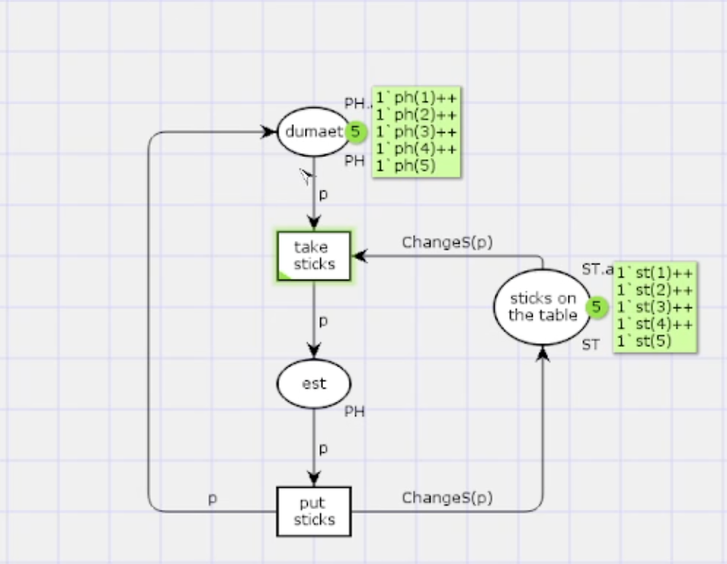
Рис. 1: Модель задачи об обедающих мудрецах
В меню заданы новые декларации модели: типы фишек, начальные значения позиций, выражения для дуг (рис. 2): - n – число мудрецов и палочек (n = 5); - p – фишки, обозначающие мудрецов, имеют перечисляемый тип PH от 1 до n; - s – фишки, обозначающие палочки, имеют перечисляемый тип ST от 1 до n; - функция ChangeS(p) ставит в соответствие мудрецам палочки (возвращает номера палочек, используемых мудрецами); по условию задачи мудрецы сидят по кругу и мудрец p(i) может взять i и i + 1 палочки:
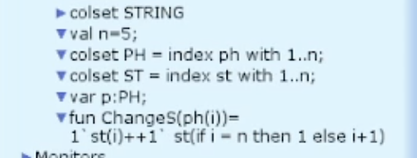
Рис. 2: Задание деклараций задачи об обедающих мудрецах
После запуска модели наблюдаем, что одновременно палочками могут воспользоваться только два из пяти мудрецов(рис. 3):
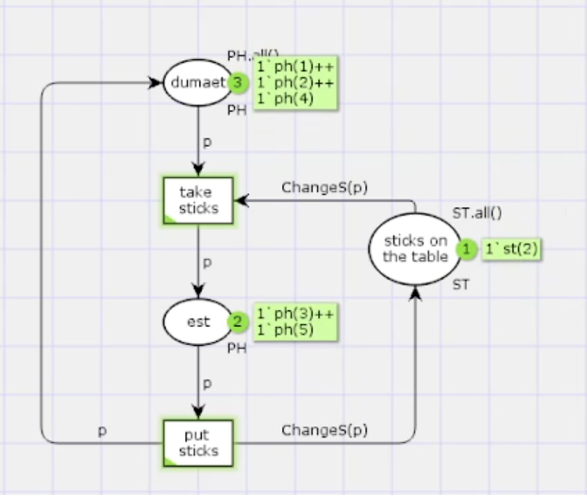
Рис. 3: Запуск модели задачи об обедающих мудрецах
Сформируем граф пространства состояний, всего их 11(рис. 4):
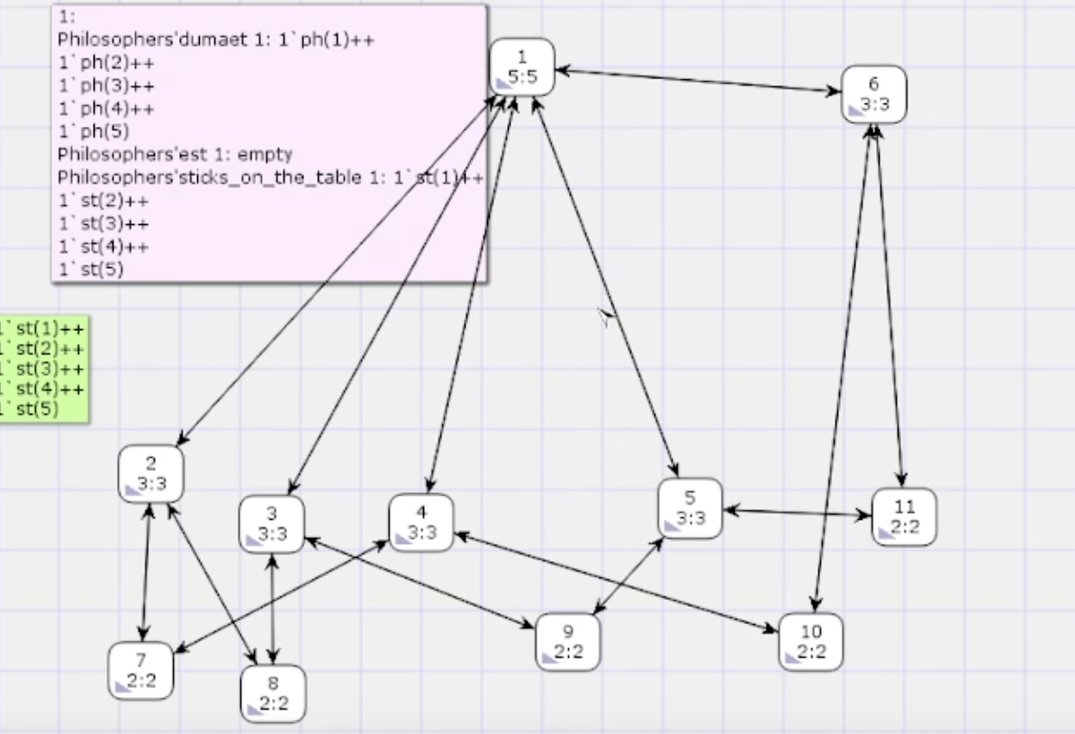
Рис. 4: Пространство состояний для модели задачи об обедающих мудрецах
Затем сформируем отчет пространства состояний(рис. 5). Из него может увидеть:
- есть 11 состояний и 30 переходов между ними.
- Затем указаны границы значений для каждого элемента: думающие мудрецы (максимум - 5, минимум - 3), мудрецы едят (максимум - 2, минимум - 0), палочки на столе (максимум - 5, минимум - 1, минимальное значение 2, так как в конце симуляции остаются пирожки).
- Также указаны границы в виде мультимножеств.
- Маркировка home для всех состояний, так как в любую позицию мы можем попасть из любой другой маркировки.
- Маркировка dead равная None, так как нет состояний, из которых переходов быть не может.
- В конце указано, что бесконечно часто происходят события положить и взять палочку.
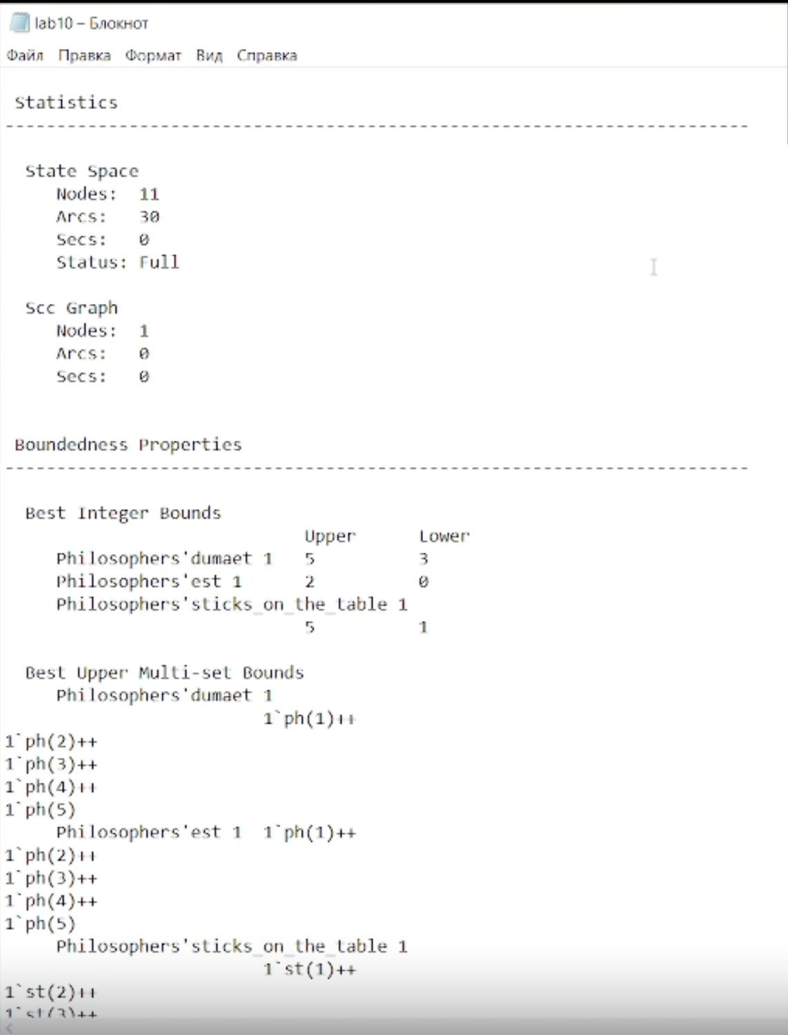
Рис. 5: Отчет пространства состояний

4 Выводы
В результате выполнения работы была реализована в CPN Tools задача об обедающих мудрецах.

